**Czym jest pedał dodatkowy xc100 i dlaczego warto z niego korzystać?**

**Uprawiasz kolarstwo lub po prostu często jeździsz na rowerze? Jeśli chcesz poprawić swój komfort i wyniki, koniecznie sprawdź czym jest <strong>pedał dodatkowy xc100</strong> i do czego się przyda! Zapraszamy do lektury.**

**Pedał dodatkowy xc100 Garmin**

Czy wiesz czym jest pedał dodatkowi marki Garmin? Jest to specjalny miernik mocy, którą mierzy podczas jazdy rowerem.

**Czym jest pedał dodatkowy xc100?**

Tytułowy [pedał dodatkowy xc100](https://www.eazymut.pl/akcesoria-rally/3010-rally-pedal-dodatkowy-xc100-010-12987-02.html) to specjale urządzenie, które służy do pomiaru dynamiki jazdy na rowerze. Dzięki niemu zwykły pedał zamienia się w dwuczujnikowy miernik mocy. Co ważne, przeanalizuje on nie tylko waty, które generują moc do poruszania roweru, ale także równomierność rozłożenia mocy na lewy i prawy pedał, a także samą dynamikę jazdy. Pozwoli nam sprawdzić, w którym miejscu naciskamy pedał, aby zapewnić prawidłowe położenie bloku i sprawdzić w jaki sposób pozycja wpływa na wydajność naszej jazdy.

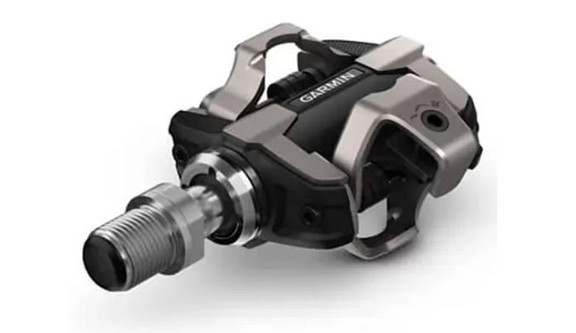

**Dlaczego warto z niego korzystać?**

Pomiar dynamiki naszej jazdy, czy też prawidłowy nacisk pedałów, mają ogromne znaczenie jeśli chcemy poprawić naszą wydajność i przyjemność z jazdy na rowerze. Niezależnie od tego czy jeździmy na nim amatorsko, czy też profesjonalnie, warto te wskaźniki co jakiś czas sprawdzać. W tej sytuacji przyda się wspomniany już **pedał dodatkowy xc100**.